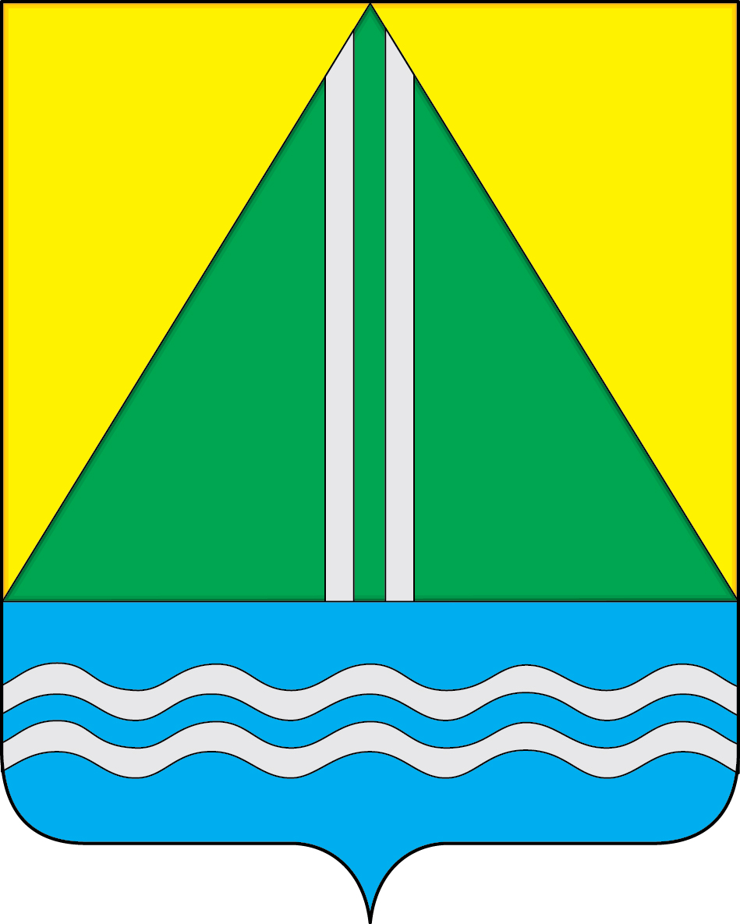
Проект
АДМИНИСТРАЦИЯ НАЗЫВАЕВСКОГО МУНИЦИПАЛЬНОГО РАЙОНА
РАСПОРЯЖЕНИЕ
от __.__.2024 №
г. Называевск

О выявлении правообладателя ранее учтенного объекта недвижимости, расположенного по адресу: Омская область, Называевский р-н, ст Яблонька, кв-л 6, участок 4.
В соответствии со статьей 69.1 Федерального закона от 13.07.2015 № 218-ФЗ «О государственной регистрации недвижимости, Федеральным законом от 30.12.2020 № 518-ФЗ «О внесении изменений в отдельные законодательные акты Российской Федерации» учитывая, что в отношении земельного участка с кадастровым номером 55:15:000000:29, общей площадью 1200 кв.м., расположенного по адресу: Омская область, Называевский р-н, ст Яблонька, кв-л 6, участок 4 в качестве правообладателя, владеющего данным земельным участком на праве собственности, выявлен Самбурский Николай Александрович, ХХ.ХХ.ХХХХ г.р., место рождения: Омская область, Называевский район. с. Черемновка, паспорт гражданина РФ серия ХХХХ № ХХХХХХ, выдан Отделение по вопросам миграции на территории центрального АО г.Омска Отдела по вопросам миграции УМВД России по городу Омску ХХ.ХХ.ХХХХ, код подразделения ХХХ-ХХХ, СНИЛС ХХХ-ХХХ-ХХХ ХХ, адрес регистрации по месту жительства: г. Омск,ул.2 Челюскинцев,д.62А
Право собственности Самбурского Николая Александровича на вышеуказанный земельный участок подтверждается свидетельством на право собственности на землю от 31.01.1996 № 575, выданным Райкомзем Называевского района (копия прилагается):
- Отделу муниципального имущества и закупок Управления строительства и ЖКК НМР в срок не более пяти рабочих дней с даты принятия настоящего распоряжения направить в орган регистрации прав заявление о внесении в Единый государственный реестр недвижимости сведений о правообладателе земельного участка с кадастровым номером 55:15:000000:29.
- Контроль за исполнением настоящего распоряжения возложить на Первого заместителя Главы муниципального района, начальника Управления строительства и ЖКК НМР А.С. Крысального.

Глава
муниципального района С.А. Доценко

